Naziv nastavnoga predmeta | GEOGRAFIJA
Redni broj i naziv nastavnog sata | 8. Godišnja doba
Razred | 6.
Tip sata  (obrada, ponavljanje, vježbanje, provjeravanje, kombinirani) | kombinirani
Ishodi učenja iz kurikuluma  (glavni ishod + razrada ishoda)  2-3 za jedan nastavni sat | Aktivnost učenika | Vrednovanje ishoda i procesa učenja na kraju nastavnoga sata
GEO OŠ B.6.6.Učenik objašnjava složene utjecaje na obilježja klime, uspoređuje klimatske dijagrame te čita kartu klasifikacija klima.  - opisuje obilježja godišnjih doba prostora u kojemu živi  - pokazuje na geografskoj karti obratnice i polarnice | - rješava zadatke u digitalnom alatu Kahoot  https://create.kahoot.it/share/zemljina-ophodnja/95f26a93-f2d8-43f4-8fe5-0377dd55513f  - zapisuje naslov nastavne jedinice u bilježnicu  - sluša upute učitelja  - ljepi u bilježnicu unaprijed pripremljen crtež Zemljine revolucije (Prilog 1.)  - crta tablicu u bilježnicu  - gleda video sadržaj  https://www.youtube.com/watch?v=taHTA7S_JGk  - čita tekst u udžbeniku str. 26. i 27.  - analizira grafički prilog u udžbeniku na str. 26.  - radom u paru na skici Zemljine revolucije ucrtava smjer Sunčevih zraka na datume početka godišnjih doba te pored položaja Zemlje upisuje odgovarajući datum  - radom u paru podebljava ekvator, sjevernu i južnu obratnicu na skici Zemljine revolucije  • radom u paru pokazuje ekvator, sjevernu i južnu  obratnicu, sjevernu i južnu polarnicu na karti  svijeta u atlasu  • ispunjava tablicu  - kratkim usmenim izlaganjem prezentira učitelju/ici i ostalim učenicima u razredu svoje bilješke koje po  potrebi korigira  • upisuje podatke u tablicu na ploču  • ucrtava na crtežu na ploči smjer Sunčevih zraka na  datume početka godišnjih doba  • pokazuje ekvator, sjevernu i južnu obratnicu,  sjevernu i južnu polarnicu na zidnoj karti svijeta  - ispunjava izlaznu karticu s pitanjima za provjeru usvojenosti ishoda učenja | - vrednovanje za učenje - promatranje i pitanja na satu te davanje povratnih informacija učeniku, izlazna kartica s pitanjima za provjeru usvojenosti ishoda učenja (Prilog 2.)

Napomene
POVEZANOST S MEĐUPREDMETNIM TEMAMA I DRUGIM PREDMETIMA: Osobni i socijalni razvoj, Učiti kako učiti, Održivi razvoj, Hrvatski jezik, Engleski jezik
- osr A.3.3. Razvija osobne potencijale
- osr B.3.2. Razvija komunikacijske kompetencije i uvažavajuće odnose među drugima.
- uku D.3.2. Učenik ostvaruje dobru komunikaciju s drugima, uspješno surađuje u različitim situacijama i spreman je zatražiti i ponuditi pomoć.
- odr A.3.1. Objašnjava osnovne sastavnice prirodne raznolikosti.
- OŠ HJ A.6.3. Učenik čita tekst, uspoređuje podatke prema važnosti i objašnjava značenje teksta.
- OŠ (1) EJ A.6.1. Razumije kratak tekst poznate tematike pri slušanju i čitanju.

Plan školske ploče
Godišnja doba
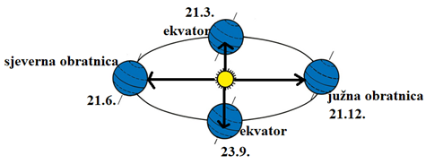

DATUM | 21.6. | 23.9. | 21.12. | 21.3.
GODIŠNJE DOBA | ljeto | jesen | zima | proljeće
SUNČEVE ZRAKE PADAJU OKOMITO NA ...... | sjevernu obratnicu | ekvator | južnu obratnicu | ekvator
TRAJANJE DANA I NOĆI | dan najdulji, a noć najkraća  (ljetni suncostaj) | jednako trajanje dana i noći (12 sati)  (jesenska ravnodnevica) | dan najkraći, a noć najdulja  (zimski suncostaj) | jednako trajanje dana i noći (12 sati)  (proljetna ravnodnevica)
vrijedi za sjevernu polutku

Prilog 1. Radni listić sa skicom revolucije Zemlje
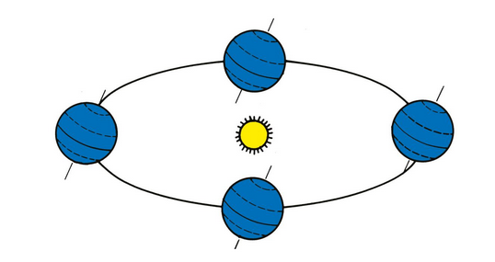
Prilog 2. Izlazna kartica s pitanjima za provjeru usvojenosti ishoda učenja

Ime i prezime učenika:
Godišnja doba
Odgovori na pitanja i prilikom izlaska iz učionice predaj ispunjenu karticu učitelju/ici.
1. Na priloženoj skici:
a) zaokruži položaj Zemlje u kojem je na sjevernoj polutki dan najduži, a noć najkraća
b) crveno podebljaj paralelu na koju tog datuma Sunčeve zrake padaju okomito
2. Na priloženoj skici una odgovarajuće mjesto upiši datume na koje dan i noć traju jednako na cijeloj Zemlji.
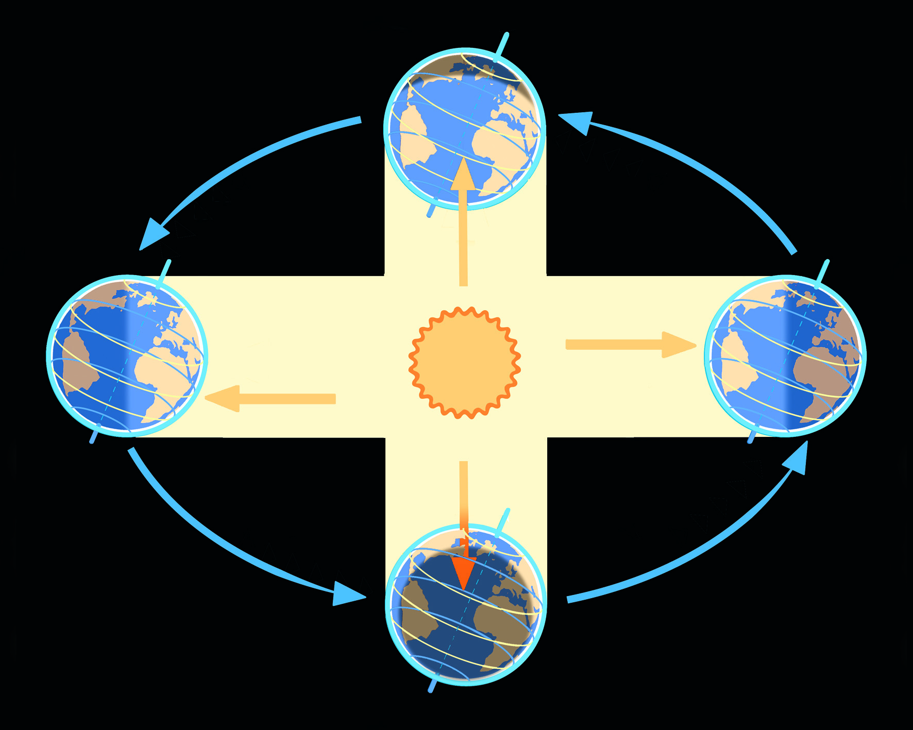

3. Na kojoj polutki je snimljena fotografija ? Objasni svoj odgovor.
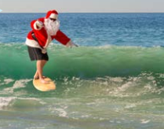

_____________________________________________________________________________________________
_____________________________________________________________________________________________
Bilješke
_____________________________________________________________________________________________
_____________________________________________________________________________________________
_____________________________________________________________________________________________
_____________________________________________________________________________________________
_____________________________________________________________________________________________
_____________________________________________________________________________________________
_____________________________________________________________________________________________
_____________________________________________________________________________________________
_____________________________________________________________________________________________
_____________________________________________________________________________________________
_____________________________________________________________________________________________
_____________________________________________________________________________________________
_____________________________________________________________________________________________
_____________________________________________________________________________________________
_____________________________________________________________________________________________
_____________________________________________________________________________________________
_____________________________________________________________________________________________
_____________________________________________________________________________________________
_____________________________________________________________________________________________
_____________________________________________________________________________________________
_____________________________________________________________________________________________
_____________________________________________________________________________________________
_____________________________________________________________________________________________
_____________________________________________________________________________________________

